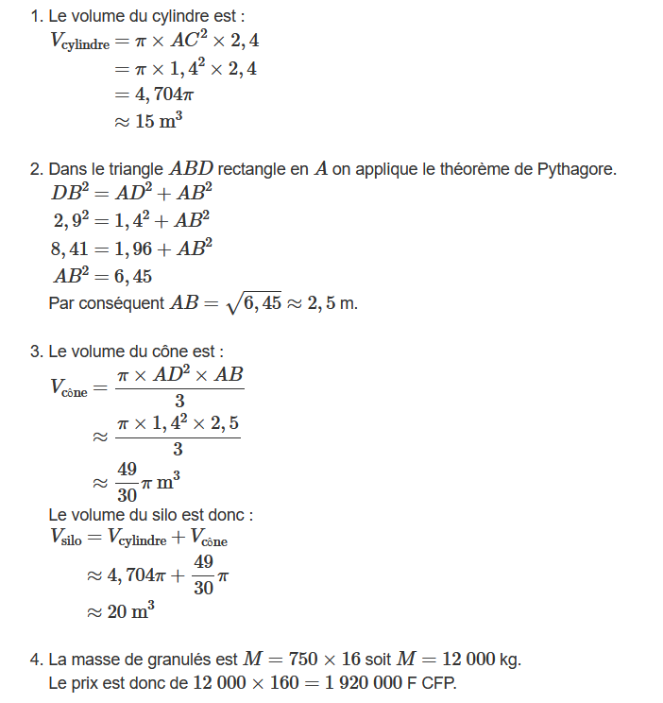**CORRECTION de l’interrogation sur le chapitre de la géométrie de l’espace**